Lista 3 – Google Docs

Exercício 003: Pesquisa e Organização de Informações
Neste exercício, vamos criar um novo documento e aprender a buscar um texto na internet para compor o nosso arquivo. É importante ressaltar que, nesta etapa, estamos realizando essa busca apenas para fins didáticos.
Em contextos profissionais ou acadêmicos, os textos devem ser produzidos pelo próprio autor, já que o ato de “copiar e colar” sem a devida atribuição é considerado plágio. A menos que os trechos sejam usados ​​como especificações e referências — técnicas que aprenderemos detalhadamente mais adiante —, uma pesquisa online deve servir como fonte de inspiração e base de conhecimento para o desenvolvimento de suas próprias ideias.

Atividade 1: Criando e Renomeando seu Terceiro Arquivo
Objetivo: Praticar a criação de documentos e a organização por nomes.
- No Google Docs, clique no (+) em branco.
- No topo, onde diz "Documento sem título", clique e escreva: Exercício003.
- Aperte "Enter".

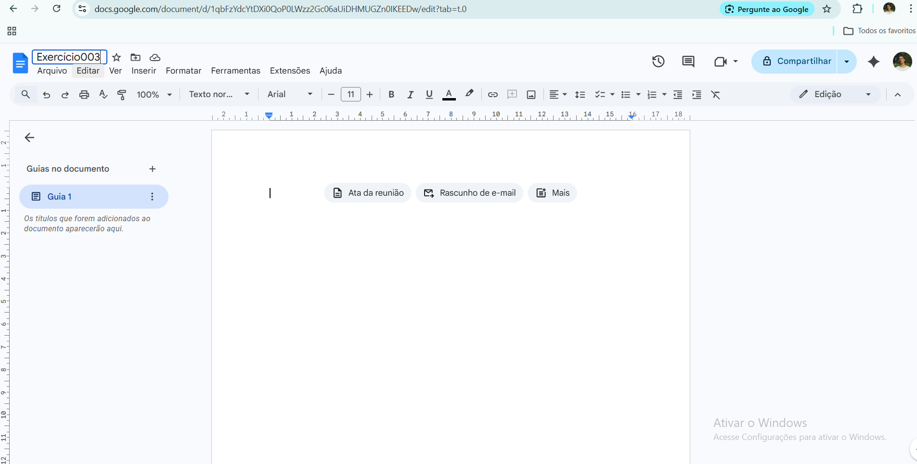

Atividade 2: Preparando o Título do Projeto
Objetivo: Usar estilos e alinhamento para dar ordem ao texto.
- Digite no topo: A História da Computação.
- Selecione o texto (passe o mouse por cima até ficar azul).
- Na barra de ferramentas, mude de "Texto normal" para Título 1 (Aplicar-Título).
- Clique no ícone Alinhar ao centro (as linhas centralizadas).

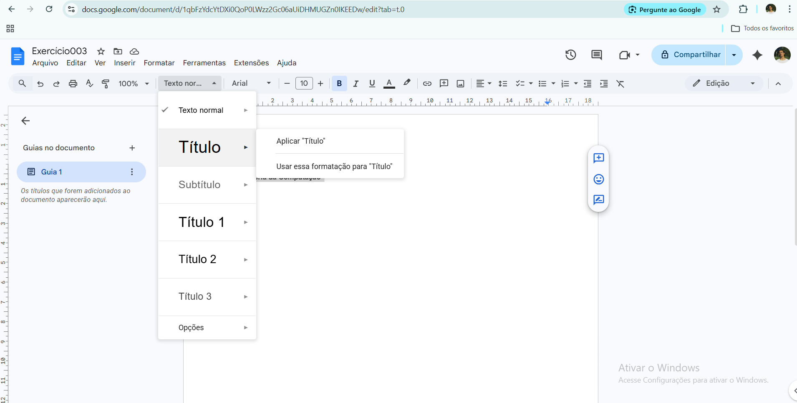

Atividade 3: Buscando e Inserindo Parágrafos de um Site (Copiar e Colar)
Objetivo: Aprender a capturar textos da internet. O Google Docs foi feito para trabalho integrado com o navegador.
- Abra uma nova "aba" no seu navegador (clique no sinal de + lá no topo do Google Chrome).
- No Google, pesquise por: "O que é um computador?".
- Entre em um site e encontre um parágrafo que você gostou.
- Para Copiar: Selecione o parágrafo com o mouse e, com o botão direito do mouse, clique em Copiar (ou aperte as teclas Ctrl e C juntas no teclado).
- Volte para a aba do seu Exercício003 .
- Para Colar: Clique com o botão direito na parte branca da folha e escolha Colar (ou aperte Ctrl e V ).

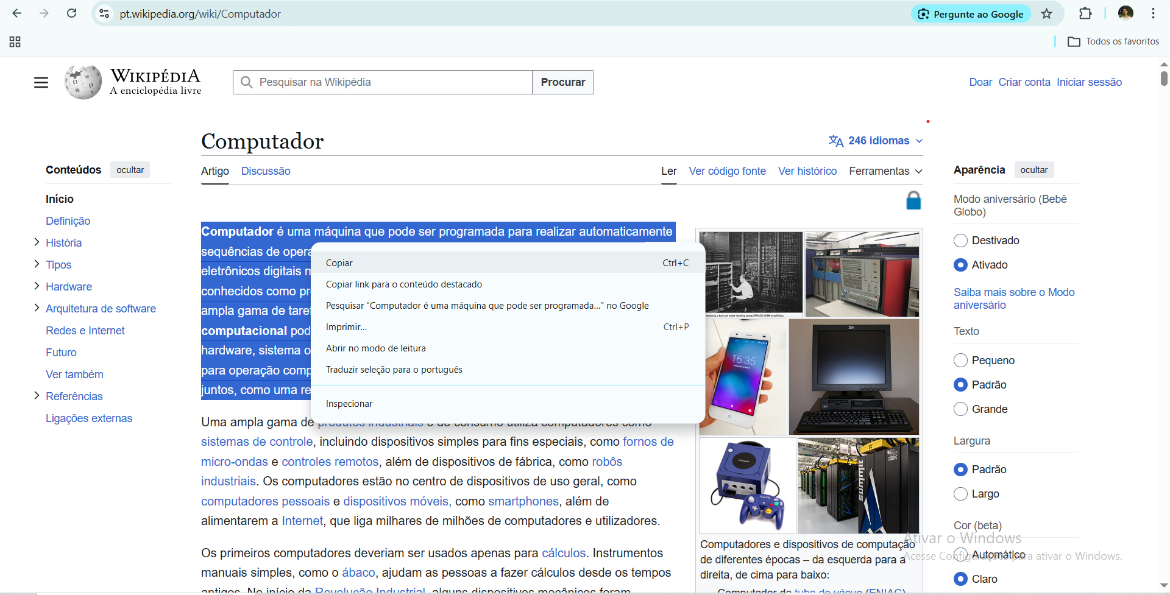
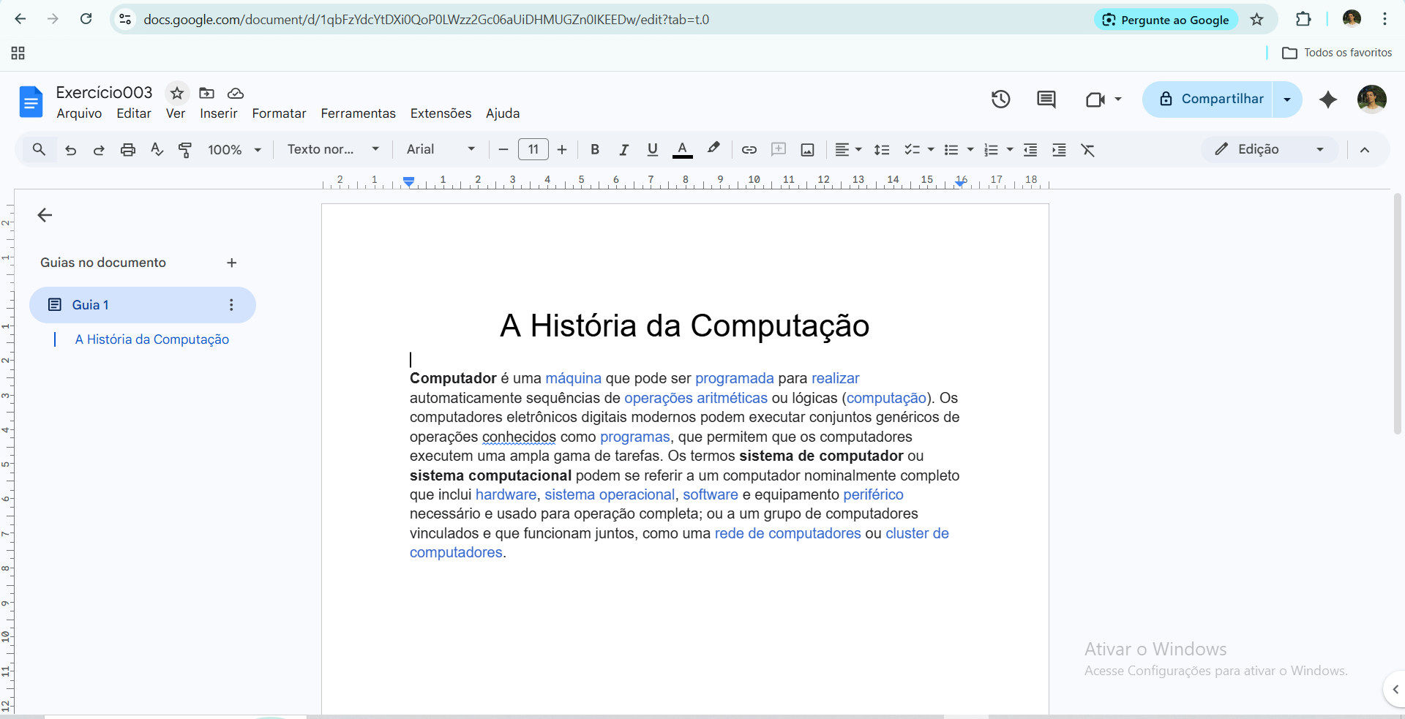

Atividade 4: Ajustando a "Roupa" do Texto (Formação)
Objetivo: Deixar o texto colado com uma aparência profissional e uniforme.
- Selecione o parágrafo que você copiou e clique com o botão direito sobre ele. No menu que aparecer, escolha a opção 'Limpar Formatação' . Isso removerá todos os estilos originais do site de origem, permitindo que você aplique sua própria formatação.
- Selecione novamente o parágrafo escolhido e clique no ícone de Inserir link (representado por uma corrente). Clique em Aplicar, você notará que o texto fica azul e sublinhado. Em seguida, clique com o botão direito sobre o texto e selecione Remove link. Esse procedimento garante que qualquer vínculo ou formatação oculta do site de origem seja removido.
- Mudar a Letra (Fonte): Selecione o parágrafo que você escolheu. Na barra de ferramentas, clique no nome da letra (ex: Arial) e escolha uma diferente, como "Times New Roman" ou "Roboto" .
- Cor do Texto: Selecione duas palavras importantes que você considera, depois Clique na letra A com um traço colorido abaixo e escolha a cor azul-escuro, ou a cor de sua preferência.
- Espaçamento: Procure o ícone que tem uma seta para cima e outra para baixo ao lado do tipo de alinhamento. Escolha 1,5. Isso deixará as linhas mais afastadas e simples de ler.

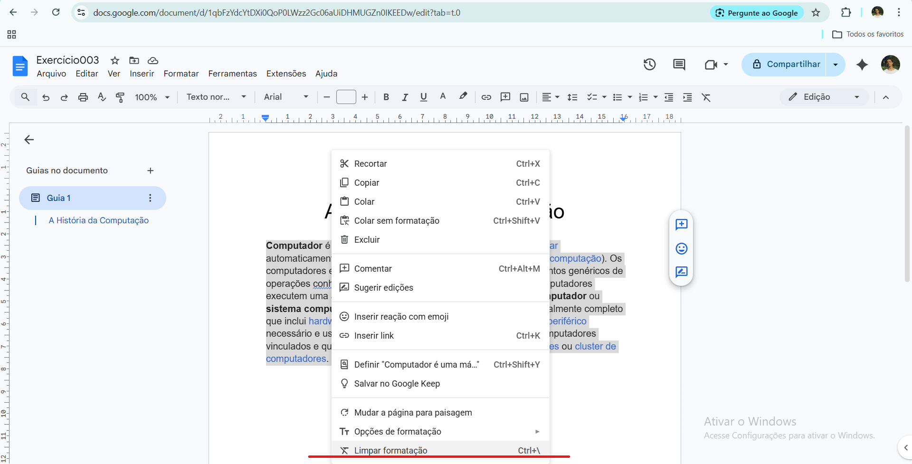
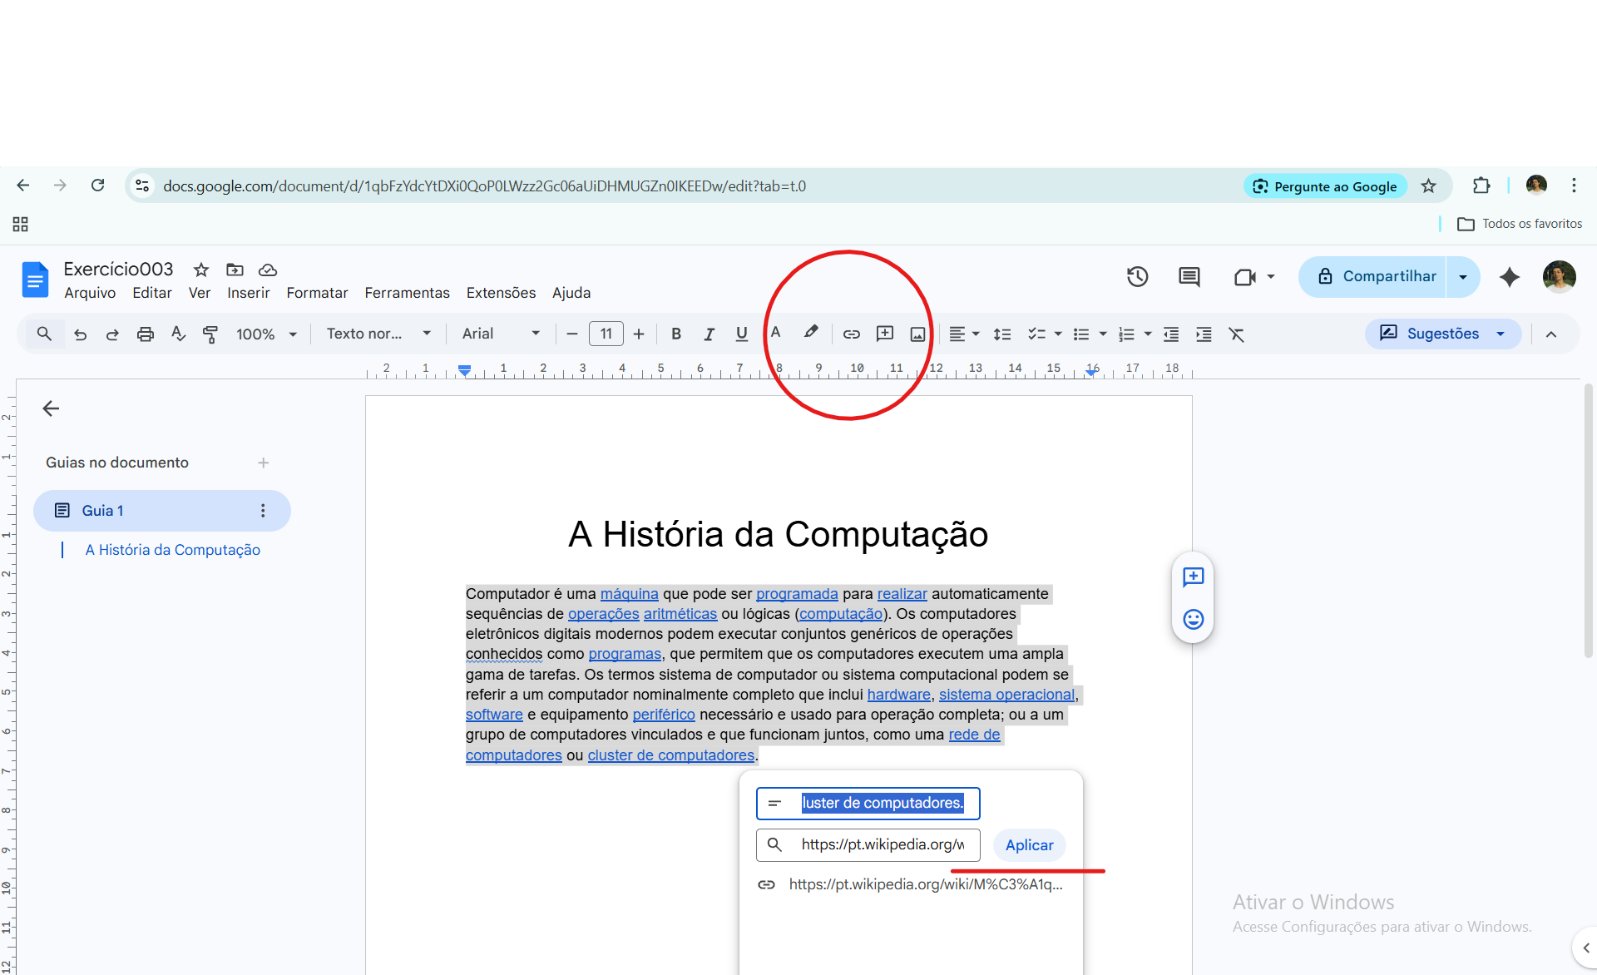

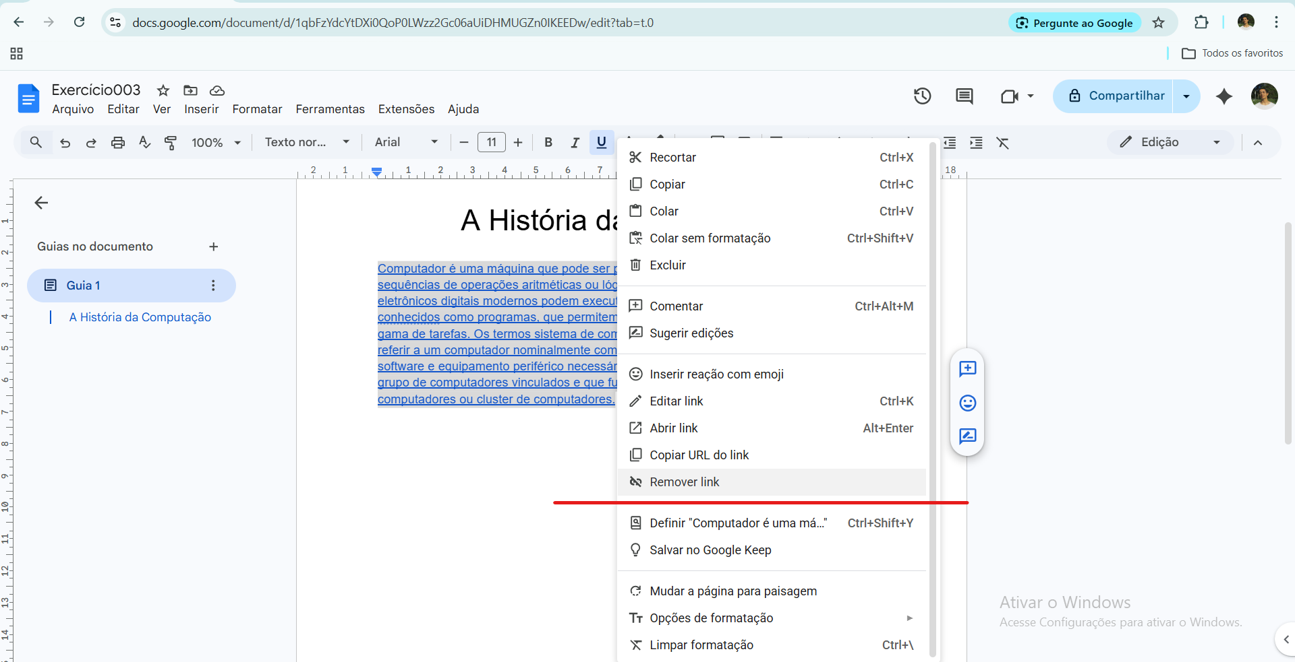
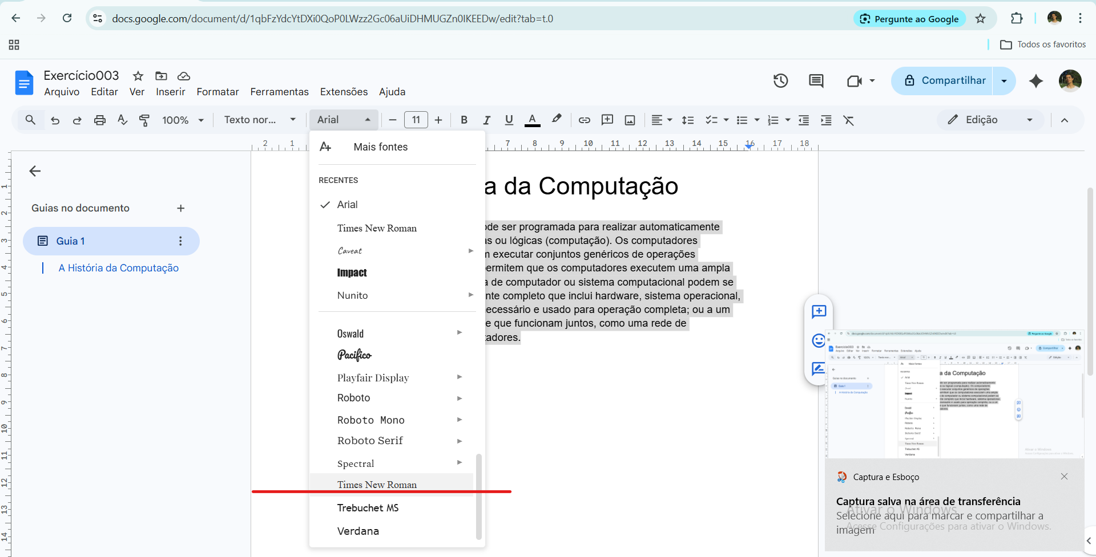
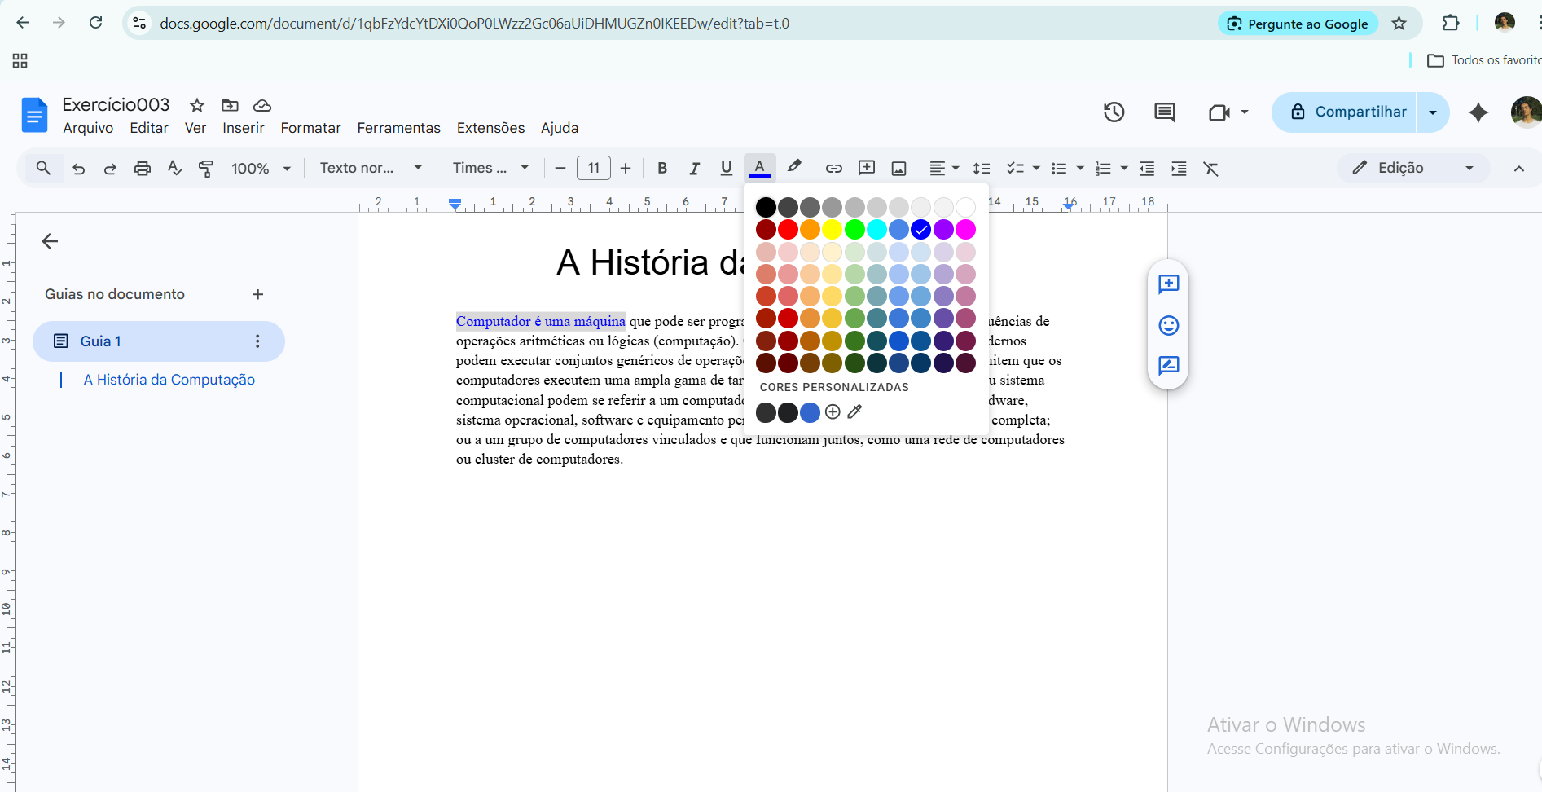

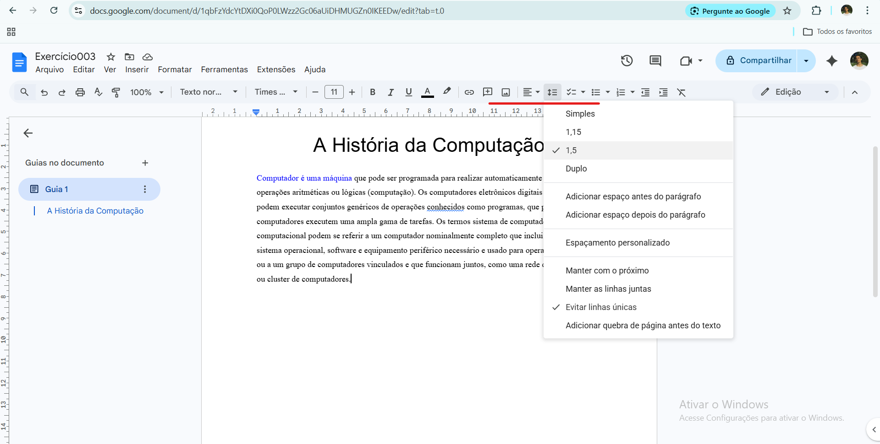
Atividade 5: Revisão Final com o "Corretor Automático"
Objetivo: Garantir que as palavras coladas da internet estejam corretas em português.
- Vá ao menu Ferramentas .
- Clique em Ortografia e gramática > Verificação ortográfica e gramatical.
- O Google Docs irá sugerir correções para palavras sublinhadas, você pode aceitar clicando sobre a palavra aceitar.

